Robustness-diagram-v0.1



Όνομα Έργου: SpecFlow
Κωδικός: Robustness-diagram
Έκδοση: v0.1

Μέλη Ομάδας
Τα μέλη της ομάδας μας είναι:
- Παναγιώτης Αδριανός, ΑΜ: 1097451.
- Παρασκευάς Παπαγιαννόπουλος, ΑΜ: 1104810.
- Ιωάννης Αντωνόπουλος, ΑΜ: 1065023.
- Νικόλαος Αντωνόπουλος, ΑΜ: 1098210.
- Δημήτριος Κούκος, ΑΜ: 1080483.

Κατανομή Ρόλων στο παρόν τεχνικό κείμενο
Η κατανομή των ρόλων είναι η ακόλουθη:
- Παρασκευάς Παπαγιαννόπουλος: Contributor, Peer Αξιολογητής
- Παναγιώτης Αδριανός: Contributor, Peer Αξιολογητής
- Ιωάννης Αντωνόπουλος: Contributor, Peer Αξιολογητής
- Δημήτριος Κούκος: Contributor, Peer Αξιολογητής
- Νικόλαος Αντωνόπουλος: Contributor, Peer Αξιολογητής

Στο παρόν τεχνικό κείμενο όλα τα μέλη της ομάδας συνεισέφεραν εξίσου στην δημιουργία των διαγραμμάτων ευρωστίας του έργου. Ακόμα σας παραθέτουμε και link για το repository της ομάδας μας στο GitHub.

Διαγράμματα Ευρωστίας
Στις εικόνες 1-16 παραθέτουμε τα διαγράμματα ευρωστίας που δημιουργήθηκαν για κάθε Περίπτωση Χρήσης του έργου. Συγκεκριμένα στα διαγράμματα:
- Με μαύρο χρώμα αναφερόμαστε στα βελάκια και στα σχήματα που έχουν σχέση με την βασική ροή των Περιπτώσεων Χρήσης.
- Με κόκκινο χρώμα αναφερόμαστε στις εναλλακτικές ροές των Περιπτώσεων Χρήσης.
- Με μπλε χρώμα αναφερόμαστε στο 1^{ο} βήμα της βασικής ροής.

Δημιουργία Project
Στην εικόνα 1, παρουσιάζουμε το Διάγραμμα Ευρωστίας της Περίπτωσης Χρήσης «Δημιουργία Project». Ως Χρήστη θεωρούμε και τον Προγραμματιστή και τον Ιδιοκτήτη Οργανισμού. Για τους σκοπούς του συγκεκριμένου Διαγράμματος προσθέσαμε ως Χειριστή τον γενικό όρο Χρήστης.
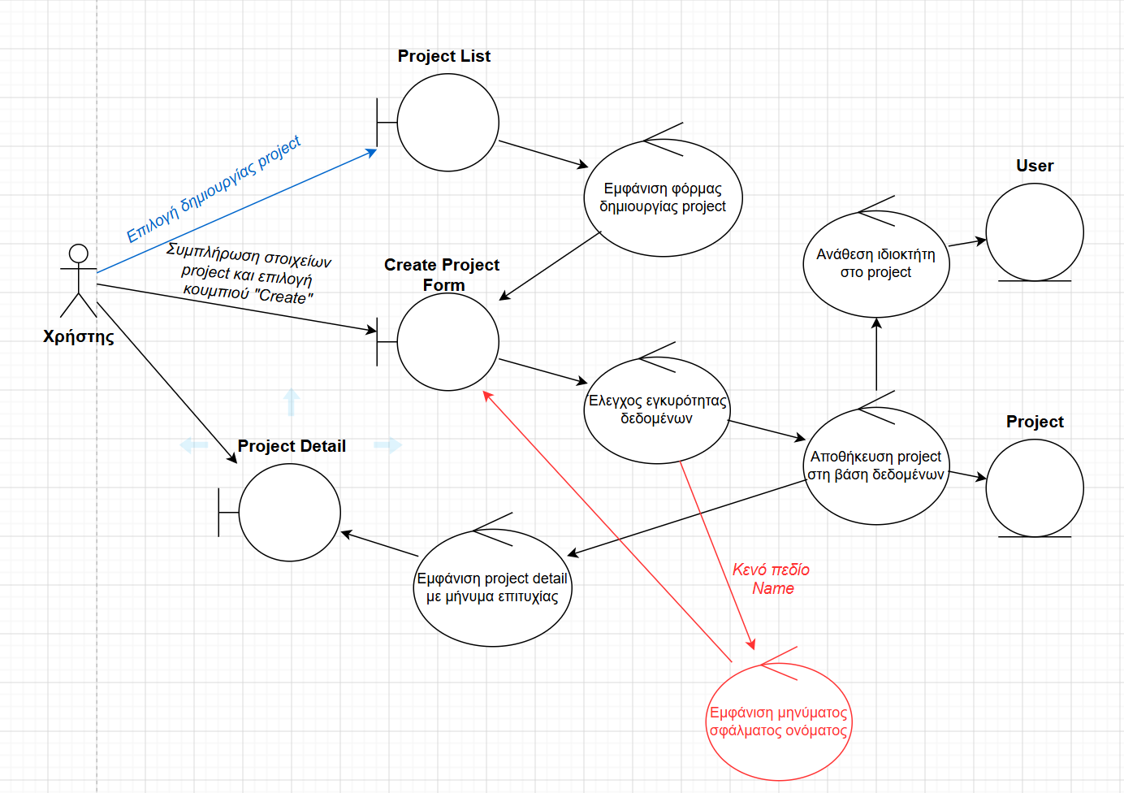
Εικόνα 1: Δημιουργία Project

Διαγραφή Project
Στην εικόνα 2, παρουσιάζουμε το Διάγραμμα Ευρωστίας της Περίπτωσης Χρήσης «Διαγραφή Project». Ως Χρήστη θεωρούμε και τον Προγραμματιστή (Ιδιοκτήτη) και τον Ιδιοκτήτη Οργανισμού. Για τους σκοπούς του συγκεκριμένου Διαγράμματος προσθέσαμε ως Χειριστή τον γενικό όρο Χρήστης.
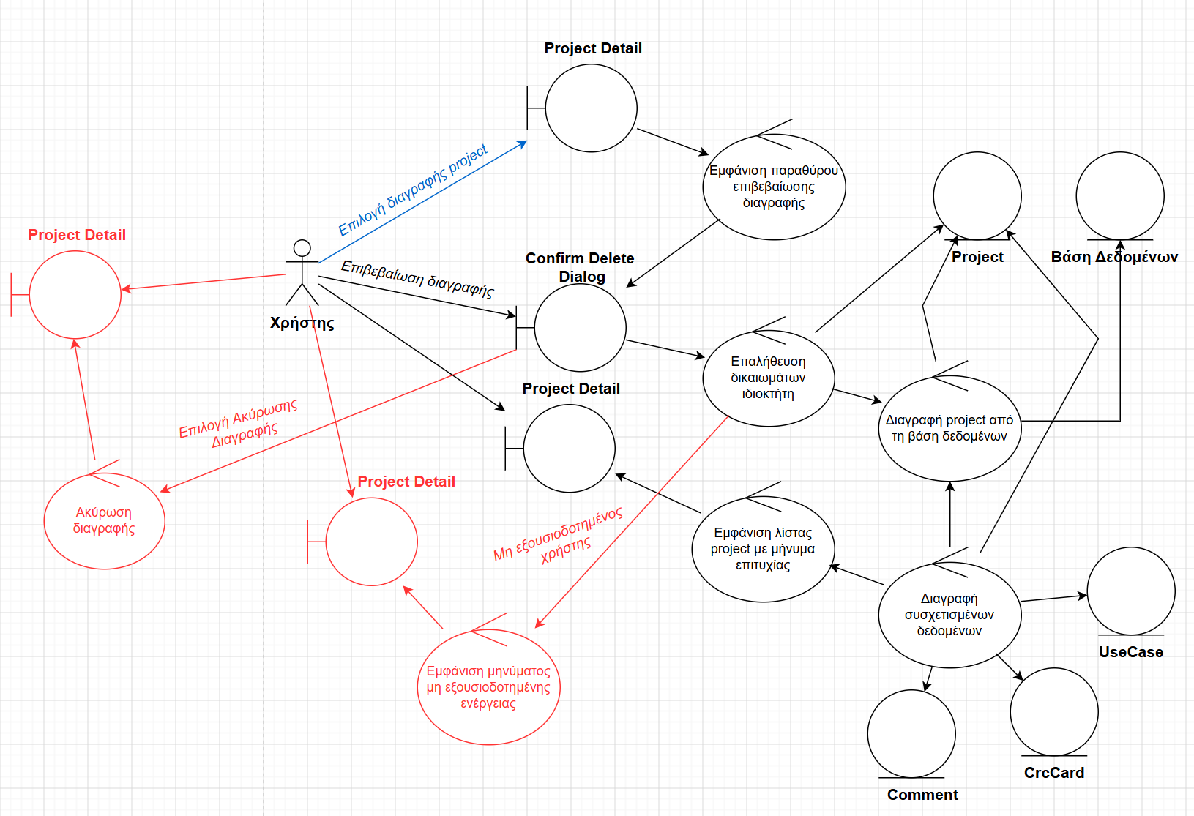
Εικόνα 2: Διαγραφή Project

Δημιουργία Use Case
Στην εικόνα 3, παρουσιάζουμε το Διάγραμμα Ευρωστίας της Περίπτωσης Χρήσης «Δημιουργία Use Case». Ως Χρήστη θεωρούμε και τον Προγραμματιστή και τον Ιδιοκτήτη Οργανισμού. Για τους σκοπούς του συγκεκριμένου Διαγράμματος προσθέσαμε ως Χειριστή τον γενικό όρο Χρήστης.
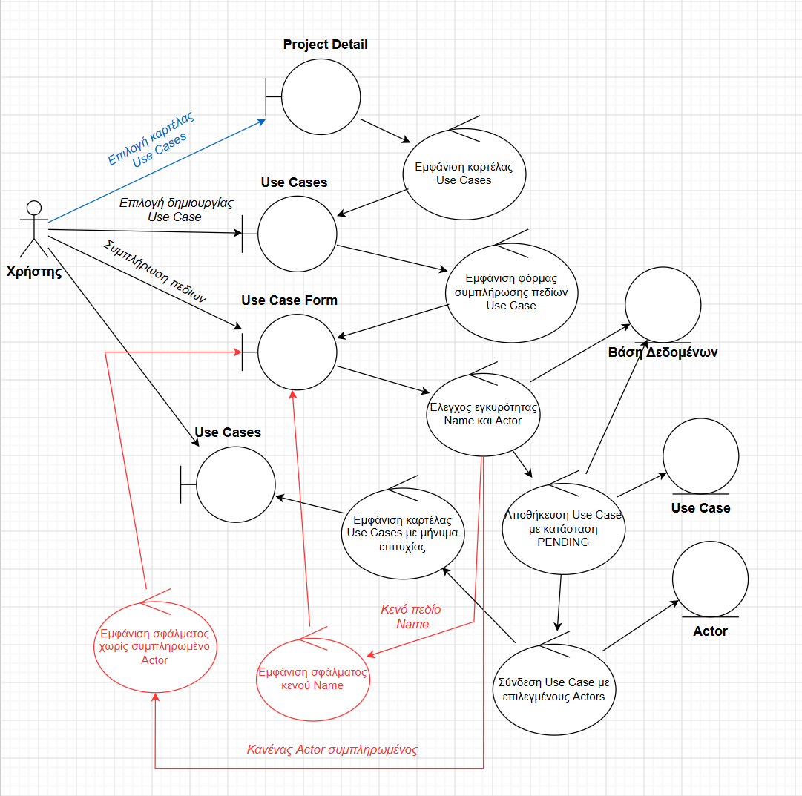
Εικόνα 3: Δημιουργία Use Case

Επεξεργασία Use Case
Στην εικόνα 4, παρουσιάζουμε το Διάγραμμα Ευρωστίας της Περίπτωσης Χρήσης «Επεξεργασία Use Case». Ως Χρήστη θεωρούμε και τον Προγραμματιστή , τον Συνεργάτη και τον Ιδιοκτήτη Οργανισμού. Για τους σκοπούς του συγκεκριμένου Διαγράμματος προσθέσαμε ως Χειριστή τον γενικό όρο Χρήστης.
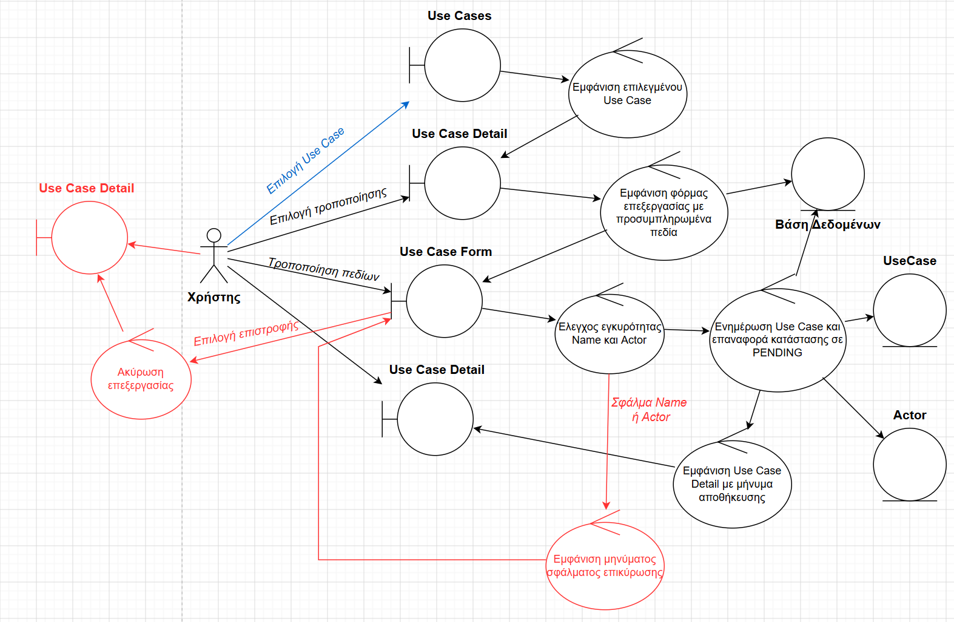
Εικόνα 4: Επεξεργασία Use Case

Εργαλεία που χρησιμοποιήθηκαν
Η συγγραφή του παρόντος τεχνικού κειμένου έγινε με την χρήση του Microsoft Word. Τα διαγράμματα ευρωστίας υλοποιήθηκαν με τη χρήση του εργαλείου draw.io.

